PKP Polskie Linie Kolejowe S.A.
Biuro Komunikacji i Promocji
ul. Targowa 74, 03-734 Warszawa
tel. + 48 22 473 30 02
fax + 48 22 473 23 34
rzecznik@plk-sa.pl
www.plk-sa.pl

Poznań, 25 marca 2019 r.
Informacja prasowa
Piła – wygoda dla podróżnych i historyczny styl stacji
Stacja Piła Główna zachowa historyczny charakter, podróżni zyskają wygodny dostęp do pociągów. Trwa budowa nowego peronu, który będzie gotowy w sierpniu. Prace na stacji to modernizacja linii Poznań – Piła. Efektem inwestycji PKP Polskich Linii Kolejowych S.A., za 500 mln zł z RPO województwa wielkopolskiego, będą krótsze
i bardziej komfortowe podróże. Prace zakończą się jeszcze w 2019 r.

W Pile podróżni skorzystają z nowego peronu nr 3 na początku sierpnia. Nowoczesny
i funkcjonalny peron bez barier architektonicznych zapewni wygodne korzystanie z pociągów. Antypoślizgowa nawierzchnia ze ścieżkami naprowadzającymi wraz z nowym oświetleniem zwiększy bezpieczeństwo. Staną nowe ławki, będzie system informacji pasażerskiej. Odnowione zostaną zabytkowe wiaty i barierki. Ze względu na historyczny charakter peronu prace prowadzone są pod nadzorem konserwatora zabytków.
Prace przy peronu i stacji rozpoczęły się w styczniu. Wykonawca korzysta z przygotowanego wcześniej materiału: m.in. kilkuset ścianek peronowych. Na stacji Piła główna wymienionych zostanie m.in. 7 rozjazdów, zapewniających bezpieczny i sprawny ruch pociągów.
Na trasie
Prace planowane są także poza stacją Piła Główna. W marcu ruszy wymiana torów między Poznaniem i Obornikami Wielkopolskimi oraz między Dziembówkiem i Piłą Główną. Przebudowa torów rozpocznie się w Złotnikach i Wargowie. Modernizowana będzie druga nitka wiaduktu na ul. Niestachowskiej w Poznaniu i mostu kolejowego nad rzeką Gwdą w Pile. W Chodzieży rozpocznie się remont przejścia podziemnego.
Prace nie ograniczą ruchu na linii między Poznaniem i Piłą. Pociągi korzysta już z nowych torów.
Pasażerowie już korzystają z efektów modernizacji
Poprawił się komfort podróży na 23 peronach na trasie z Poznania do Piły. Podróżni korzystają już z nich m.in. w Obornikach Wielkopolskich, Rogoźnie i Chodzieży. Łącznie przebudowane będą 34 perony w 22 miejscowościach.

Zwiększył się poziom bezpieczeństwa. Wymieniono już 92 km ze 134 km torów. Nowa sygnalizacja świetlna lub rogatki działają na 23 przejazdach kolejowo-drogowych. Bezpieczeństwo ruchu pociągów zapewnią kolejne nowe rozjazdy i nowoczesne systemy sterowania ruchem kolejowym, nadzorowane z Lokalnego Centrum Sterowania w Poznaniu.
Po modernizacji linii skróci się czas podróży z Poznania do Piły o ok. 40 min (ze 120 min do 80 min). Dotychczasowe prace pozwoliły skrócić czas przejazdu pociągów pośpiesznych
o ok. 15 min i regionalnych o ok. 7 min. Po zakończonych pracach między Poznaniem a Piłą będzie mogło kursować więcej składów.
Środowisko będzie lepiej chronione, m.in. zastosowanie bezstykowego toru, szlifowanie szyn i maty tłumiące na przejazdach kolejowo-drogowych ograniczą hałas.
Projekt „Modernizacja linii kolejowej nr 354 Poznań Główny POD – Chodzież – Piła Główna
w ramach Wielkopolskiego Regionalnego Programu Operacyjnego na lata 2014-2020” jest jednym z największych przedsięwzięć komunikacyjnych województwa wielkopolskiego. Prace planowane są do końca roku. Wartość inwestycji to ok. 500 mln zł netto, z czego ok. 425 mln zł netto stanowi dofinansowanie udzielone przez Województwo Wielkopolskie w ramach Wielkopolskiego Regionalnego Programu Operacyjnego na lata 2014-2020.
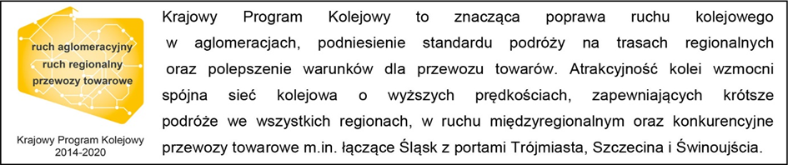

Modernizacja linii Poznań – Piła w liczbach:
- 4 nowe przystanki
- 34 nowe lub zmodernizowane perony
- 2 przebudowane przejścia pod torami
- 4 przebudowane mosty
- 8 przebudowanych wiaduktów
- 134 km zmodernizowanych torów
- 192 km nowych łączy światłowodowych

Kontakt dla mediów:
Radosław Śledziński
Zespół Prasowy
PKP Polskie Linie Kolejowe S.A.
rzecznik@plk-sa.pl
T.: +48 501 613 495

